ГУЛЫНИНА МАРИЯ ЕВГЕНЬЕВНА



Сведения о себе | Дата рождения: 12.08.1991 (34 года)  Тел.: сот.: +7 (910) 123-73-88
Цель | Преподаватель академического вокала
Образование | 09.2014 - 05.2018  Нижегородский музыкальный колледж (училище) им. М.А. Балакирева, вокальное искусство (артист, педагог)  09.2008 – 01.2014  Нижегородский государственный университет им. Н.И. Лобачевского, экономический факультет, специальность - “менеджмент организации”  09.1998 - 06.2008 - фортепианное, вокальное отделение ДШИ, оба диплома с отличием
Опыт работы | 09.2017 - 08.2025  МБУ ДО “ДМШ №5” г. Нижнего Новгорода - преподаватель  - индивидуальные занятия с учениками академическим вокалом;  - классное руководство;  - подготовка учеников к экзаменам, концертам и конкурсам;  - подготовка и проведение классных концертов;  - заполнение индивидуальных планов и журналов;  - регулрные выступления в качестве вокалиста;  - регулярное повышение квалификации (2018, 2021, 2024гг.)  01.2013 – 09.2013  НИУ РАНХиГС – лаборант  - диспетчер;  - офис-менеджер
Дополнительная информация | Личные качества: порядочность, ответственность, желание и способность обучаться новому.
Благодарности

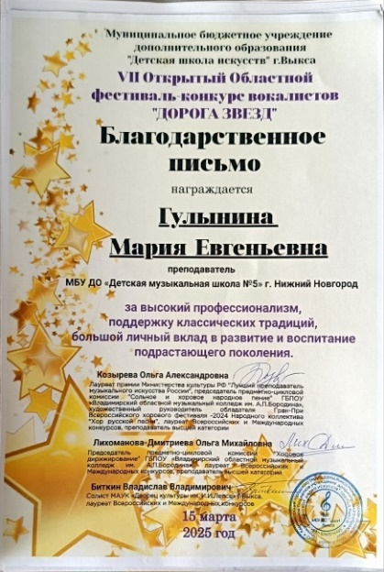 | 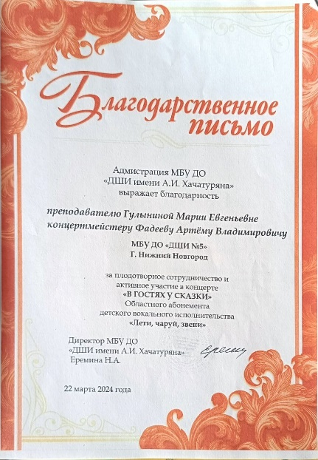 | 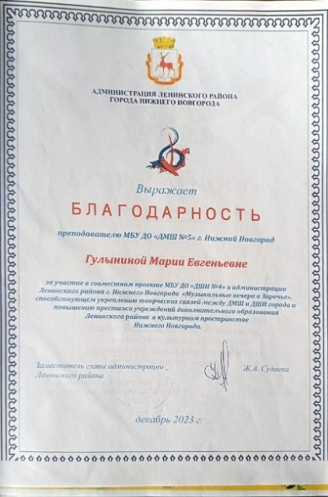
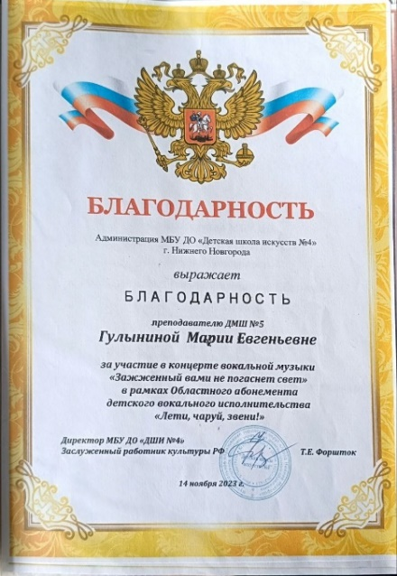 | 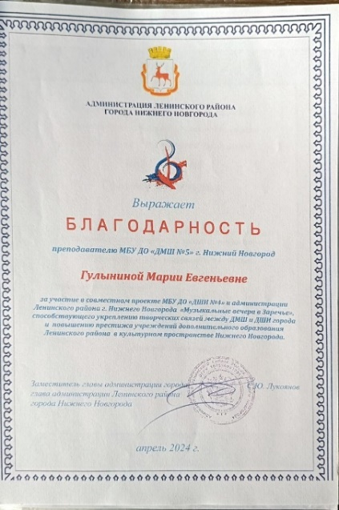 | 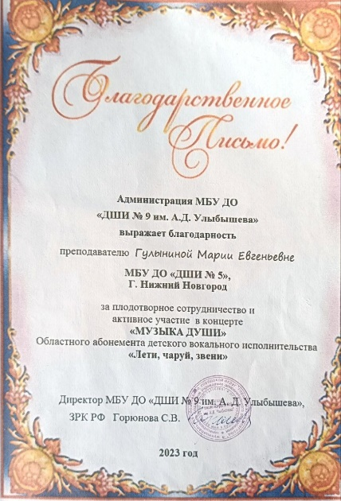
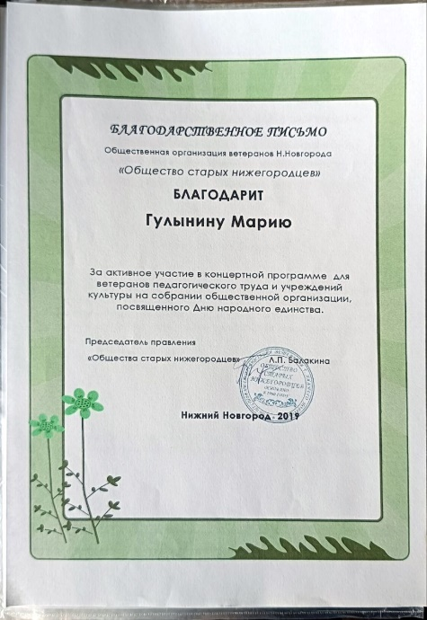 | 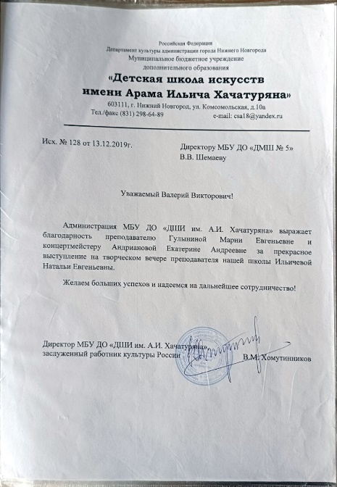 | 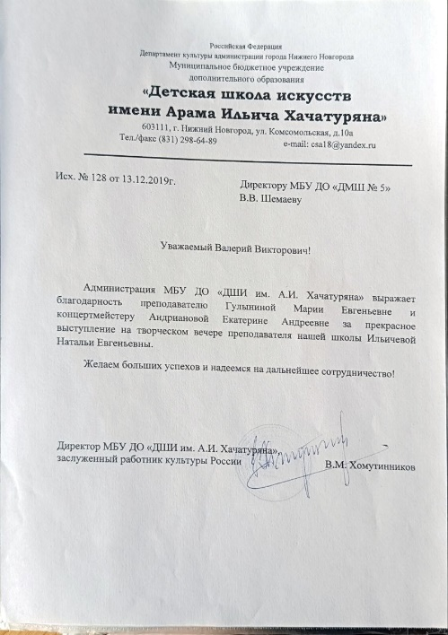
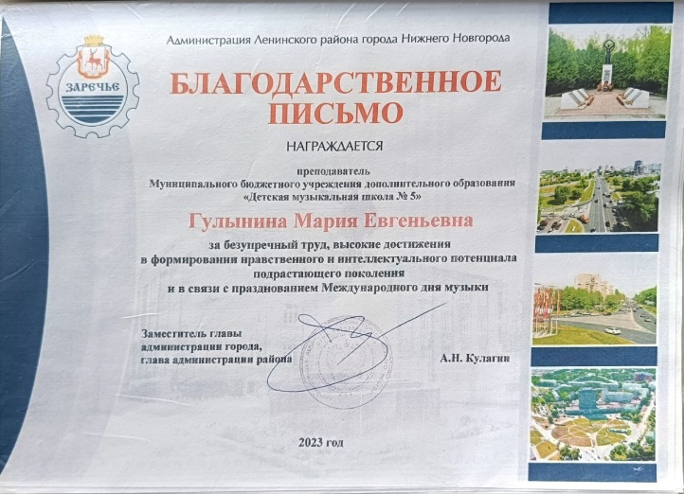

Дипломы учеников

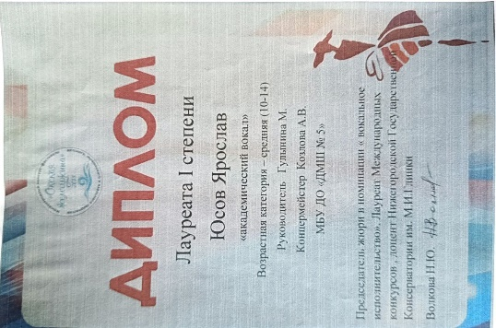 | 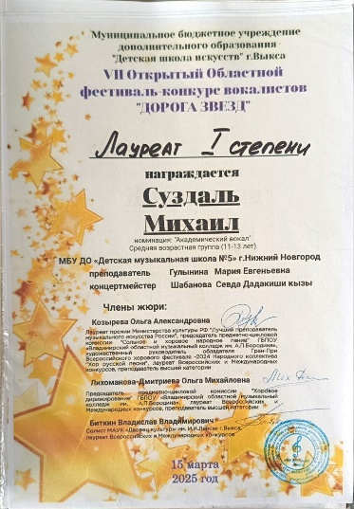 | 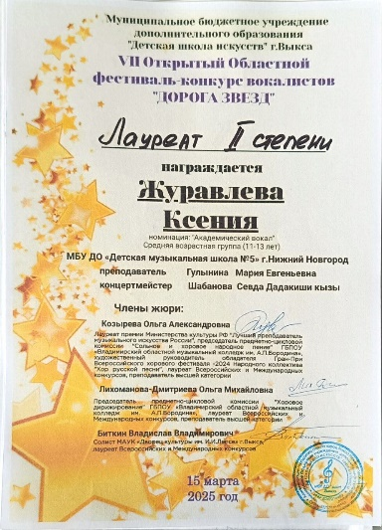
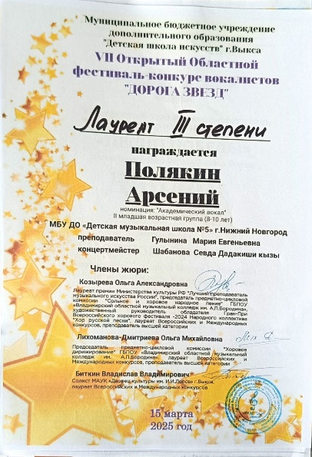 | 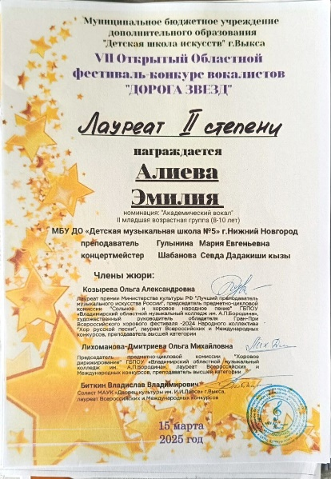 | 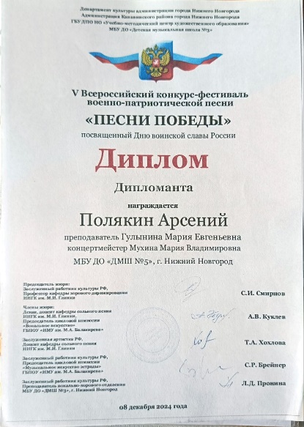
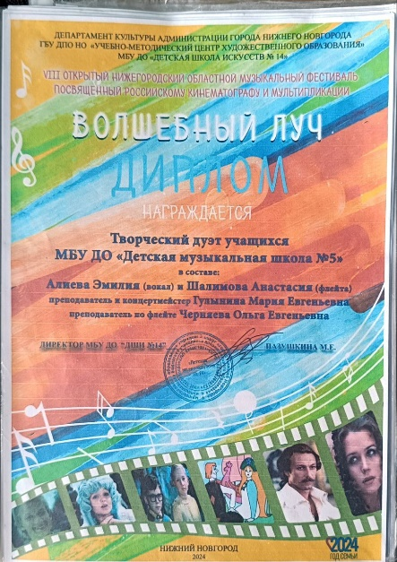 | 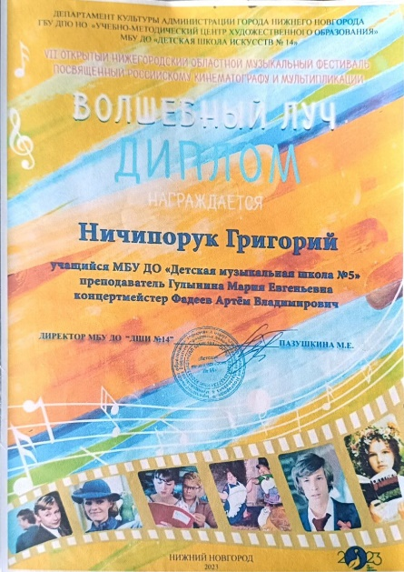 | 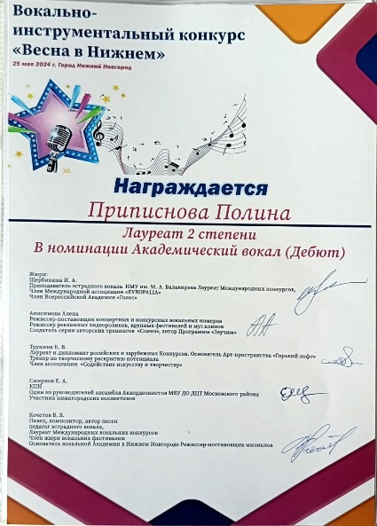
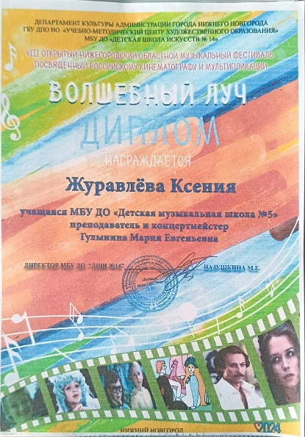 | 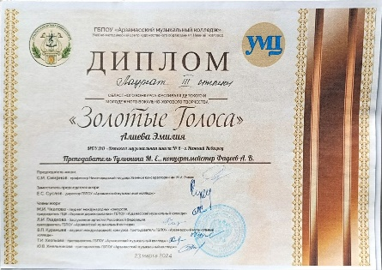 | 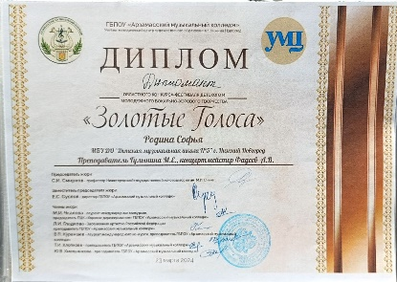
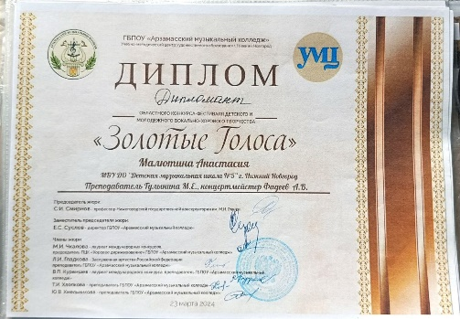 | 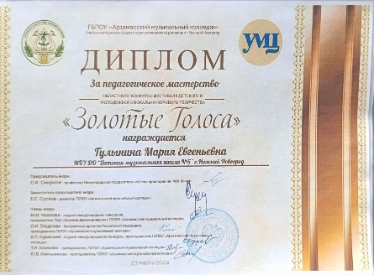 | 